*Termine la course !*

Pièces de jeu

**Le nombre**

**Unité 5, Fiche 7**

|  |  |
| --- | --- |
|  |  |
|  | |

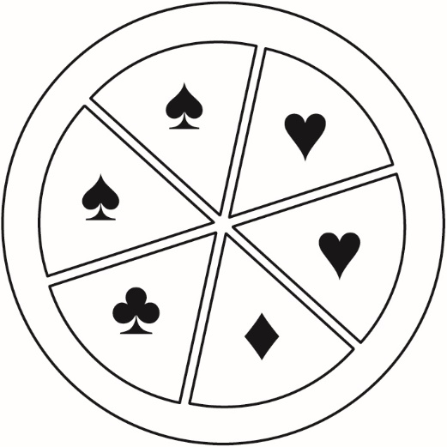



**Le nombre**

**Unité 5, Fiche 7b**

Termine la course !

Pièces de jeu (Ontario seulement)

|  |  |
| --- | --- |
|  |  |
|  | |